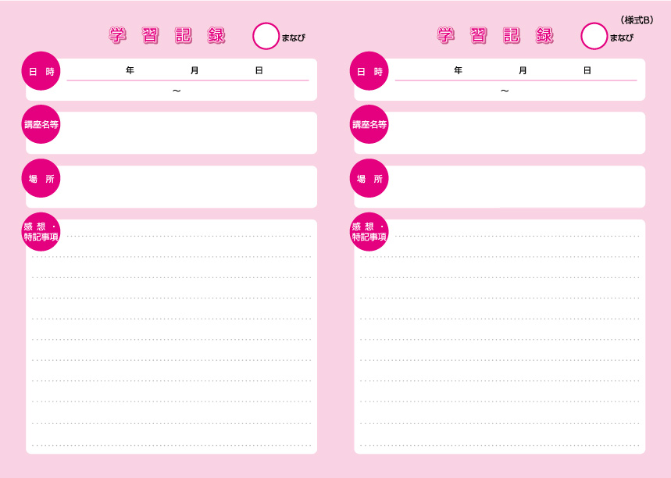

**22**

**21**

分

時

　分

　　　　時

　　　　分

　　　　時

　　　　分

時



**24**

**23**

分

時

　分

　　　　時

　　　　分

　　　　時

　　　　分

時



**26**

**25**

分

時

　分

　　　　時

　　　　分

　　　　時

　　　　分

時



**28**

**27**

分

時

　分

　　　　時

　　　　分

　　　　時

　　　　分

時



**30**

**29**

分

時

　分

　　　　時

　　　　分

　　　　時

　　　　分

時



**32**

**31**

分

時

　分

　　　　時

　　　　分

　　　　時

　　　　分

時



**34**

**33**

分

時

　分

　　　　時

　　　　分

　　　　時

　　　　分

時



**36**

**35**

分

時

　分

　　　　時

　　　　分

　　　　時

　　　　分

時



**38**

**37**

分

時

　分

　　　　時

　　　　分

　　　　時

　　　　分

時



**40**

**39**

分

時

　分

　　　　時

　　　　分

　　　　時

　　　　分

時